LAPORAN PRAKTIKUM ALGORITMA PEMROGRAMAN

OPERATOR ARITMATIKA, LOGIKA, PENUGASAN DAN RELASIONAL PADA BAHASA JAVA



Oleh :

JOVANTRI IMMANUEL GULO  
NIM 2411532014

MATA KULIAH ALGORITMA PEMROGRAMAN

DOSEN PENGAMPU : DR. WAHYUDI, S.T, M.T

FAKULTAS TEKNOLOGI INFORMASI

DEPARTEMEN INFORMATIKA

UNIVERSITAS ANDALAS

PADANG, OKTOBER 2023

1. Pendahuluan
2. Operator Aritmatika

Operator aritmatika, yang merupakan dasar dari matematika, mencakup penambahan, pengurangan, perkalian, dan pembagian. Dalam bidang pemrograman, operator ini memfasilitasi penghitungan langsung melalui representasi simbolis yang digunakan untuk menjalankan operasi aritmatika dan memanipulasi data numerik. Dalam berbagai bahasa pemrograman, operator aritmatika sangat penting untuk memproses data yang diwakili oleh literal, variabel, dan ekspresi. Simbol – simbol yang digunakan tersebut antara lain :

1. Penjumlahan (+), menjumlahkan antara variabel-variabel yang diberikan dari input
2. Pengurangan (-), mengurangkan antara variabel-variabel yang diberikan dari input
3. Perkalian (*), mengalikan antara variabel-variabel yang diberikan dari input
4. Pembagian (/), membagi antara variabel-variabel yang diberikan dari input
5. Modulus (%), mencari sisa bagi antara variabel – variabel yang diberikan dari input
6. Operator Logika

Dalam pemrograman, operator logika memainkan peran penting dalam menilai apakah nilai dari dua kondisi atau lebih cocok. Operator ini membantu membentuk ekspresi yang pada akhirnya menghasilkan hasil benar atau salah, yang dikenal sebagai nilai boolean. Operator logika memiliki beberapa jenis, antara lain :

1. Operator AND (&&) : menghasilkan nilai benar hanya jika kedua kondisi bernilai benar; jika tidak, operator ini menghasilkan nilai salah.
2. Operator OR (||) : menghasilkan nilai benar jika setidaknya satu kondisi bernilai benar, sementara kedua kondisi bernilai salah akan menghasilkan nilai salah.
3. Operator NOT (!) : membalikkan hasil, membuat nilai benar menjadi salah dan sebaliknya.
4. Operator Relasional

Operator relasional digunakan untuk mengevaluasi dua nilai atau ekspresi, membandingkannya untuk menghasilkan hasil yang benar atau salah. Operator ini memainkan peran penting dalam proses pengambilan keputusan dalam sebuah program, yang memungkinkan kode bercabang berdasarkan kondisi tertentu. Operator ini terdiri dari :

1. Kurang dari (<) menunjukkan bahwa suatu nilai lebih kecil dari nilai yang dibandingkan.
2. Lebih besar dari (>) menunjukkan bahwa suatu nilai lebih besar dari nilai yang dibandingkan.
3. Kurang dari atau sama dengan (<=) menandakan bahwa suatu nilai lebih kecil dari atau sama dengan nilai yang dibandingkan
4. Lebih besar dari atau sama dengan (>=) berarti nilai tersebut lebih besar dari atau sama dengan nilai pembandingnya.
5. Sama dengan (=), menyatakan bahwa suatu nilai bernilai sama dengan nilai yang dibandingkannya
6. Tidak sama dengan (=!), menyatakan bahwa suatu nilai bernilai tidak sama atau tidak senilai dengan nilai yang dibandingkannya
7. Operator Assignment

Operator ini digunakan untuk menetapkan nilai ke variabel. Operan sisi kiri operator penugasan adalah variabel, dan operan sisi kanan operator penugasan adalah nilai. Nilai di sisi kanan harus memiliki tipe data yang sama dengan operan di sisi kiri. Jika tidak, kompiler akan memunculkan kesalahan. Ini berarti bahwa operator penugasan memiliki asosiatifitas dari kanan ke kiri, yaitu, nilai yang diberikan di sisi kanan operator ditetapkan ke variabel di sebelah kiri. Oleh karena itu, nilai sisi kanan harus dideklarasikan sebelum menggunakannya atau harus berupa konstanta. Operator tersebut di antaranya :

1. Operator (=): Ini adalah operator penugasan yang paling mudah, yang digunakan untuk menetapkan nilai di sebelah kanan ke variabel di sebelah kiri. Ini adalah definisi dasar dari operator penugasan dan cara kerjanya.

#### Operator (+=): Operator ini merupakan gabungan dari operator '+' dan '='. Operator ini beroperasi dengan menambahkan nilai variabel saat ini di sebelah kiri ke nilai di sebelah kanan, lalu menetapkan hasilnya ke operan di sebelah kiri.

#### Operator (-=): Operator ini merupakan gabungan dari operator '-' dan '='. Operator ini beroperasi dengan cara mengurangkan nilai variabel di sebelah kanan dari nilai variabel saat ini di sebelah kiri, lalu menetapkan hasilnya ke operan di sebelah kiri.

#### Operator (*=): Operator ini merupakan gabungan dari operator '*' dan '='. Operator ini beroperasi dengan cara mengalikan nilai variabel di sebelah kiri dengan nilai di sebelah kanan, lalu menetapkan hasilnya ke operan di sebelah kiri.

#### Operator (/=): Operator ini merupakan gabungan dari operator '/' dan '='. Operator ini beroperasi dengan membagi nilai variabel saat ini di sebelah kiri dengan nilai di sebelah kanan, lalu memberikan hasil bagi pada operan di sebelah kiri.

#### Operator (%=): Operator ini merupakan gabungan dari operator '%' dan '='. Operator ini beroperasi dengan membagi nilai variabel saat ini di sebelah kiri dengan nilai di sebelah kanan, lalu memberikan sisanya kepada operan di sebelah kiri.

1. Tujuan

Tujuan dari dilakukannya praktikum ini adalah

1. Mengetahui dan mengaplikasikan operator aritmatika pada bahasa java
2. Mengetahui dan mengaplikasikan operator logika pada bahasa java
3. Mengetahui dan mengaplikasikan operator relasional pada bahasa java
4. Mengetahui dan mengaplikasikan operator penugasan pada bahasa java
5. Langkah – langkah Pengerjaan
6. Operator Aritmatika
7. Buat package dan class baru, namakan sesuai dengan yang diperintahkan atau yg diinginkan, untuk format settingannya sesuai dengan format praktikum sebelumnya.
8. Ketikkan pada line di bawah package, yaitu “import java.util.Scanner” seperti gambar di bawah.

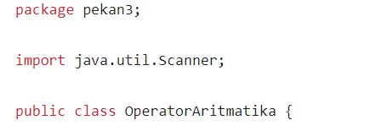

1. Untuk melakukan proses aritmatika, silahkan melakukan pendeklarasian variabel terlebih dahulu, sehingga kita punya variabel variabel yang akan dimasukkan ke program sehingga kode bisa menjalankan perintahnya.

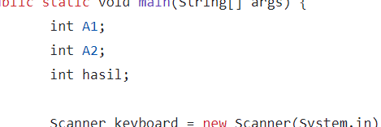

1. Silahkan masukkan perintah lalu keterangan untuk menginput angka yang akan dimasukkan agar program bisa dijalankan saat angka dimasukkan oleh user dengan bantuan Scanner dari util Java yang telah kita import tadi.

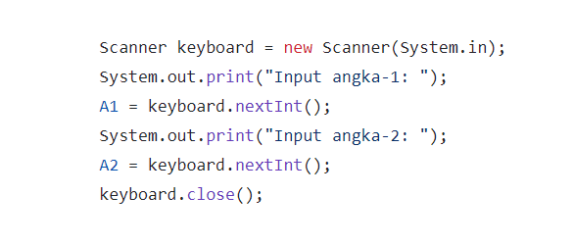

1. Inputkan operator aritmatika yang akan dijalankan beserta nama dalam bentuk string untuk menandakan nama dari program yang dijalankan

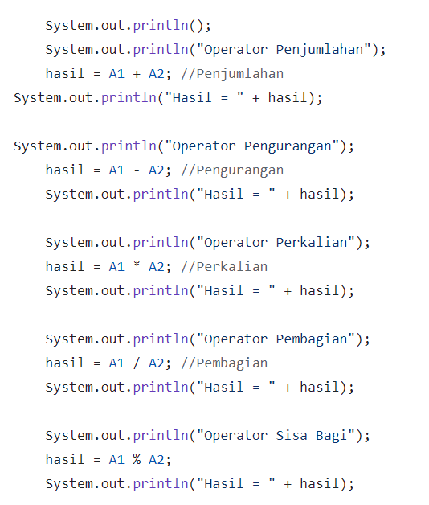

1. Silahkan jalankan program lalu inputkan angka yang diinginkan dan program akan melakukan cek apakah hasil yang diperoleh sudah benar, jika terdapat error maka lakukan pemeriksaan sehingga terdapat titik letak kesalahan pada program.
2. Operator Logika
3. Silahkan buat class baru dan namakan sesuai perintah atau yang diinginkan dan tetap mengetikkan package dan nama classnya sesuai dengan Operator Algoritma yang akan kita lakukan.

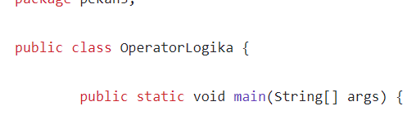

1. Lakukan pendeklarasian nama variabel yang akan dilakukan perbandingan yaitu dengan menggunakan tipe data “Boolean” (True dan False).

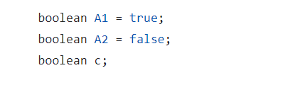

1. Lakukan pemeriksaan pada perintah untuk periksa kembali apakah keterangan telah sesuai dengan ketentuan, aturan, dan syntaks yang berlaku. Lalu jalankan program, jika telah sesuai dengan ketetapan.

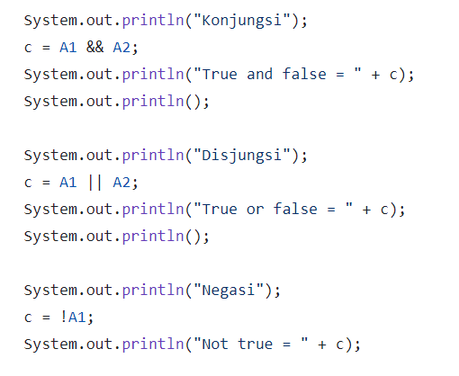

1. Operator Relasioal
2. Buat class baru dan namakan serta setting sesuai ketentuan dan aturannya, buat “import java.util.Scanner” pada line awal

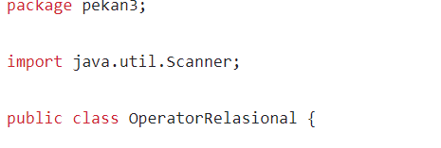

1. Inisiasi nama variabel dan tipe data boolean sesuai ketentuan yang akan dibuat

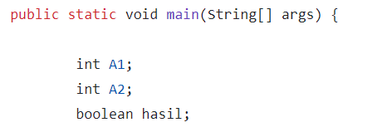

1. Ketikkan kode untuk menjalankan program *section* untuk melakukan penginputan nilai integer, dengan bantuan dari Scanner milik util Java, kita bisa memproyeksikan console untuk permintaan data sesuai keinginan pengguna.

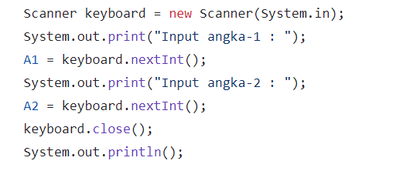

1. Apabila telah diinput semua, kita mengetikkan kode yang akan berfungsi untuk melakukan check kepada kedua integer dengan bantuan operator logika dan dengan bantuan tipe data boolean.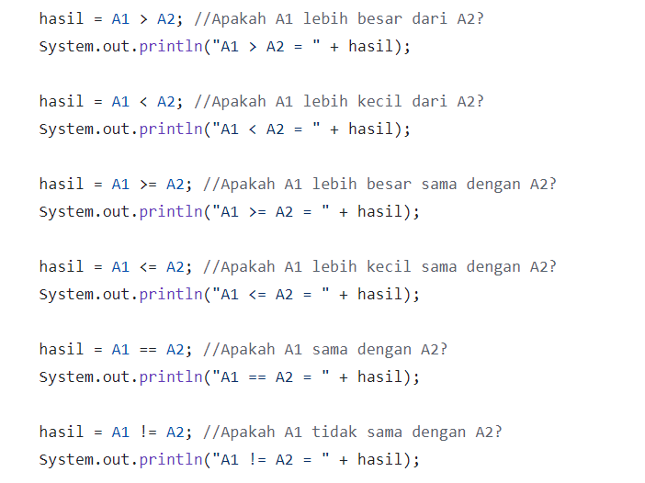
2. Operator Penugasan (*Assignment)*
3. Buatlah class baru dengan nama dan settingan yang telah ditentukan. Ketikkan “import java.util.Scanner” pada line awal untuk mengimport Scanner.

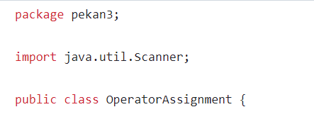

1. Lakukan pendeklarasian tipe dan nama variabel untuk acuan dalam pemrosesan operator penugasan.

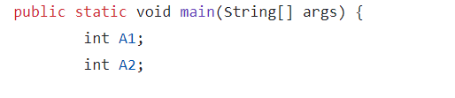

1. Ketikkan kode untuk menjalankan program *section* untuk melakukan penginputan nilai integer, dengan bantuan dari Scanner milik util Java, kita bisa memproyeksikan console untuk permintaan data sesuai keinginan pengguna.

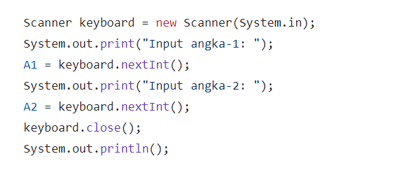

1. 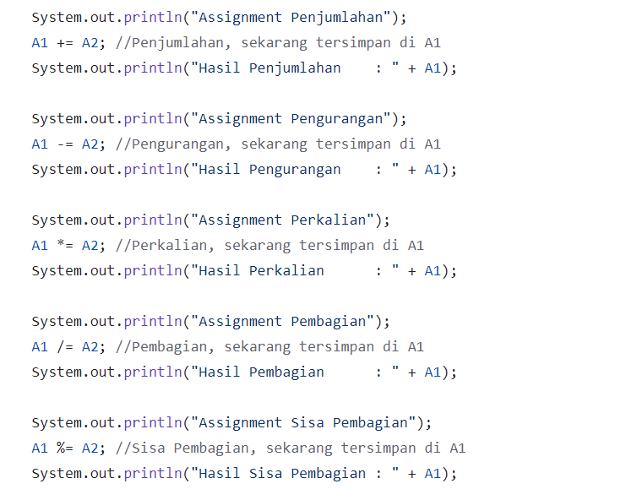Ketikkan kode program yang memiliki hubungan atau kaitan dengan operator penugasan atau *assignment* yaitu dengan menggunakan tanda sama dengan (=) untuk melakukan operasi pada variabel dan menyimpannya pada salah satu variabel yang dilakukan operasi.
2. Kesimpulan

Dari praktikum yang telah dilakukan, maka dapat diambil kesimpulan bahwa komputer mampu melakukan berbagai operasi dengan adanya operator yang mengantarainya, selain itu, masing-masing operator memiliki fungsi dan juga hasil logika yang berbeda, sehingga memungkinkan pengguna untuk memilih operator yang dapat digunakan sesuai dengan kebutuhan.